B&R sur Interpack 2014 à Dusseldorf
Nouvelle ère technologique dans l'industrie de l'emballage
B&R poussent les performances des machines d'emballage jusqu'à leurs limites physiques. Dans les automatismes industriels, la technologie reACTION de B&R réduit les temps de réponse à 1 µs en traitant les sous-processus temporellement critiques avec du matériel standard et selon l'IEC 61131. Les nouvelles solutions de B&R pour l'industrie de l'emballage seront exposées du 8 au 14 mai sur Interpack 2014 à Dusseldorf (Hall A6 / Stand E62).
Les technologies d'automatisation innovantes de B&R contribuent à un net accroissement de la performance, de la flexibilité et de la disponibilité des machines et lignes de production. Les solutions B&R simplifient l'intégration des technologies d'automatisation avancées dans les machines d'emballage, qu'il s'agisse de services web, de motion control avancé, de robotique, de sécurité, de vision, ou encore de liaison IT. De plus, grâce aux technologies reACTION et NetTime de B&R, les processus rapides comme le marquage des produits ou la mise au rebut de produits non conformes gagnent aussi en performance, sans aucun surcoût.
Flexibilité totale
Sur les lignes d'emballage, il est désormais nécessaire d'atteindre des niveaux de productivité et de flexibilité extrêmes, depuis les solutions de conditionnement primaire et secondaires jusqu'aux équipements de fin de ligne. Un moyen d'y parvenir est d'opter pour une conception modulaire où les composants de contrôle et d'entraînement sont directement montés sur les machines, voire même sur des blocs tournants. Pour cette raison, B&R propose des servovariateurs avec protection IP65 (ACOPOSremote) pouvant également intégrer le moteur (ACOPOSmotor), de même que des modules d'E/S étanches, y compris en version sécuritaire (gamme X67).

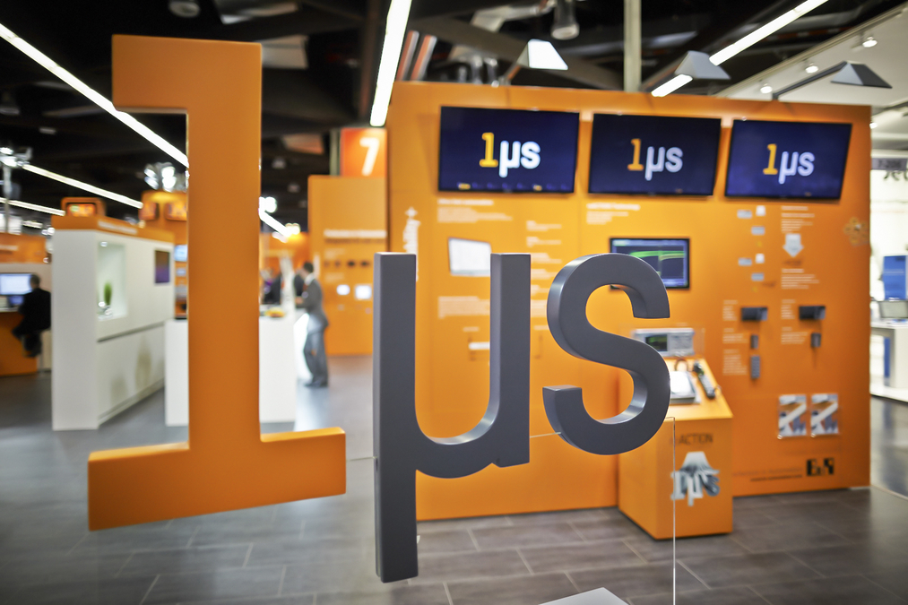
Les machines d'emballages tirent profit de la technologie reACTION réduisant les temps de réponse à 1 µs dans les automatismes.

A propos de B&R
B&R est une société d'automatismes innovante dont le siège social est basé en Autriche et qui dispose d'agences partout dans le monde. Le 6 juillet 2017, B&R est devenue une business unit du groupe ABB. Comptant parmi les leaders de l’automatisation industrielle, B&R allie technologies avancées et ingénierie de haut niveau pour fournir à ses clients, dans la quasi-totalité des industries, des solutions complètes pour l’automatisation de machines et de lignes, le contrôle de mouvements, la visualisation et la sécurité intégrée. En s’appuyant sur des standards de communication IoT Industriel comme OPC UA, POWERLINK et openSAFETY, et sur le puissant environnement de développement logiciel Automation Studio, B&R façonne l'avenir de l'ingénierie des automatismes. Forte de son leadership technologique, la société puise sa capacité d'innovation dans sa volonté de simplifier les processus et d'aller au-delà des attentes des clients.
Pour plus d'informations : www.br-automation.com

